名称：建筑抗震支吊架主部件荷载循环加载试验机
型号：RJD -37267

一、功能总述
建筑抗震支吊架主部件荷载循环加载试验机适用于建筑抗震设防烈度为6度～9度的建筑给排水、供暖通风与空调、电气、燃气、消防等系统支吊架的抗震疲劳性能的检测。
抗震支吊架是指与建筑结构体牢固连接，以地震力为主要荷载的的抗震支撑设施。由锚固体、加固吊杆、抗震连接构建及抗震斜撑组成。
二、执行标准
GB/T 37267-2018《建筑抗震支吊架通用技术条件》
CJ/T 476-2015《建筑机电设备抗震支吊架通用技术条件》
GB/T 38053-2019《装配式支吊架通用技术要求》
T/CECS 10141-2021《装配式支吊架认证通用技术要求》
三、技术参数

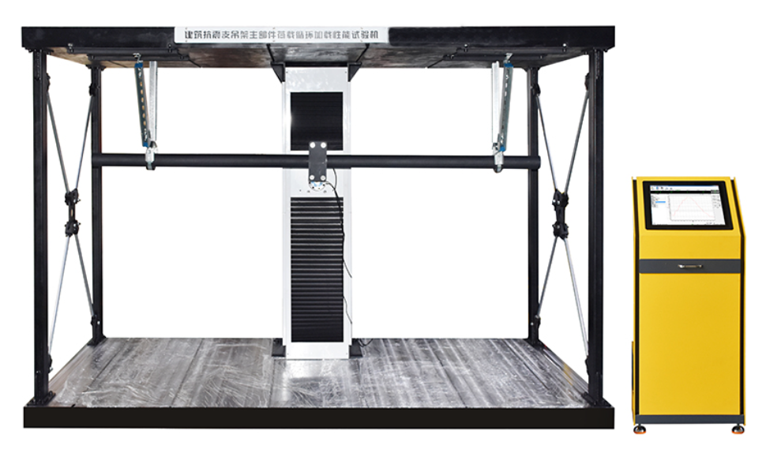
显示方式：电脑显示控制
最大的静态试验力：50kN
最大的动态试验力：主50kN，副1kN
试验力测量范围：(主)1~50kN，(副)0.1~1kN
试验力示值精度：0.5%
作动器行程：±100mm
位移测量范围：0-200mm
位移测量分辨率：0.01
位移测量示值相对误差：0.5%
线速度：800mm/min
试验频率：0.01~10Hz
试验波形：正弦波
试件安装数量：根据加载力中心对称左右各一
设备尺寸：3000mm×2200mm×2100mm
控制柜尺寸：520mm×520mm×1200mm
设备占地面积：2500mm×2700mm×2100mm
电源：4kW，220V/50HZ
重量：约2T

